Überwachungstechnologie aus Deutschland
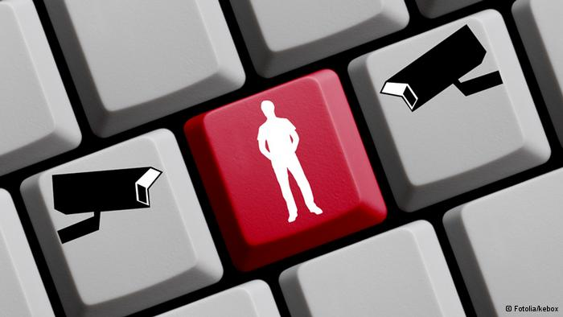
Überwachungstechnologie kann dabei helfen, Verbrechen zu verhindern. Autoritäre Regierungen nutzen sie jedoch, um Kritiker im eigenen Land zu kontrollieren. Geliefert wird die Technik auch von deutschen Firmen.‎
Deutsche Firmen gehören zu den führenden Anbietern von Überwachungstechnik. Damit können zum Beispiel Computer überwacht und Telefongespräche mitgehört werden. Entwickelt wurde die Technik, um Verbrechen und Terrorismus zu bekämpfen. In autoritären Staaten wird sie jedoch auch als „digitale Waffe“ gegen politische Gegner eingesetzt, sagt Christian Mihr von „Reporter ohne Grenzen“.
Der syrische Journalist Houssam Aldeen wurde verhaftet, weil er Informationen mit ausländischen Organisationen ausgetauscht haben soll. Wahrscheinlich hatte der syrische Geheimdienst Gespräche von Aldeen abgehört. Die Technologie dazu war im Jahr 2000 von Siemens nach Syrien geliefert worden.
Überwachungstechnologie aus Deutschland und der EU darf in fast alle Länder der Welt exportiert werden. Denn für sie gibt es kaum Exportbeschränkungen. Nur in wenigen Sonderfällen müssen deutsche Firmen eine Exporterlaubnis beantragen. Ob sie ihre Technik auch in Länder liefern wollen, in denen Menschenrechte verletzt werden, müssen sie selbst entscheiden.
Jan van Aken, Rüstungsexperte der Linkspartei, sagt: „Wenn eine Sicherheitsfirma Geld verdienen will, dann wird sie auch an Menschenrechtsverletzer verkaufen.“ Aken fordert deshalb strengere Gesetze. Auf Regierungsseite ist man allerdings der Meinung, dass die bestehenden Regelungen ausreichend sind.
Überwachungstechnologie | Technik, durch die kontrolliert werden kann, was Menschen am Computer machen oder am Telefon sagen oder schreiben
autoritär | die Regierung ist nicht demokratisch und unterdrückt ihre Bürger
Terrorismus | das Erreichen politischer Ziele durch Gewalt
Reporter ohne Grenzen | eine Organisation von Journalisten, die sich für die Menschenrechte einsetzen
Geheimdienst | eine Organisation, die z. B. Informationen zum Schutz des Staates sammelt (z. B. CIA, KGB, Mossad)
Exportbeschränkung | eine Regelung, die den Export von Waren einschränkt
Rüstungsexperte | jemand, der sich gut mit dem Thema Waffenproduktion auskennt

